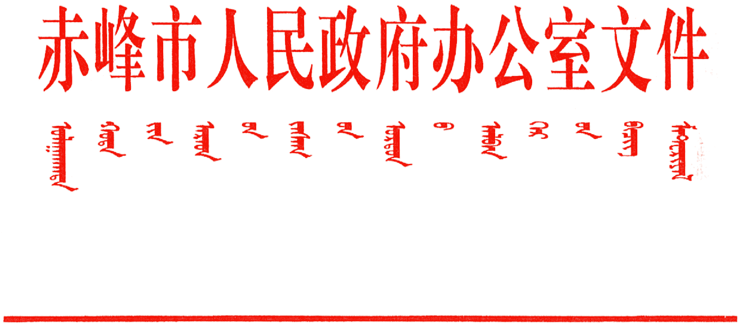

赤政办发〔2023〕4号

赤峰市人民政府办公室关于印发
《赤峰市知识产权资助及奖励办法》的通知

各旗县区人民政府，市直各委办局，各人民团体，各企事业单位，中区直驻赤各单位：
经市政府同意，现将《赤峰市知识产权资助及奖励办法》印发给你们，请结合实际，认真贯彻执行。

2023年1月16日

（此件公开发布）

赤峰市知识产权资助及奖励办法

第一条 为全面提升知识产权创造、运用、保护、管理水平，进一步推动现代化赤峰市高质量发展，根据中共中央、国务院印发的《知识产权强国建设纲要（2021-2035年）》《国务院关于印发“十四五”国家知识产权保护和运用规划的通知》（国发〔2021〕20号）、《内蒙古自治区人民政府关于进一步实施商标品牌战略的意见》（内政发〔2017〕142号）等有关文件精神，结合我市实际，制定本办法。
第二条 赤峰市人民政府设立知识产权资助奖励专项资金，主要用于支持本市专利、商标创造、运用等相关活动，由市财政纳入年度预算保障。
第三条 本办法所指知识产权包括专利、商标等。
第四条 赤峰市市场监督管理局（知识产权局)负责本办法的执行工作，组织对专项资金的申报、审核、评估等工作，确保专项资金规范、安全、有效运行。
第五条 专项资金申请人是指注册或者登记地在本市的单位或者具有本市户籍或者居住证的自然人。涉及多个权利人的专利、商标或者地理标志，以第一专利权人、共有商标代表人或者地理标志第一申请人为资助申请人；不区分权利人顺序的国外专利，以专利申请时的第一申请人为资助奖励申请人；地理标志资助奖励申请人必须为社会团体。
第六条 资助奖励范围包括：
- 国际注册商标;
- 专利转化;
（三）国内、外专利奖;
（四）通过《企业知识产权管理规范GB/T29490-2013》认证企业;
（五）知识产权示范、优势企业;
（六）知识产权强县试点县（传统知识产权保护试点县）;
（七）中小学知识产权试点学校;
（八）其他需要资助奖励的。
第七条 资助奖励条件：
- 申请资助的专利应当是已经授权且未享受过任何资助的发明专利；
- 申请资助的专利应当具有较高的技术含量和较好的市场应用前景，符合我市产业发展方向；
- 专利权属明确；
- 已取得商标证书；
- 对于符合《内蒙古自治区发明专利费用资助办法》规定资助条件的，应当向自治区知识产权行政主管部门申请资助；已经获得自治区专利申请资助的项目我市不再重复资助。
第八条 资助奖励标准：
- 对获得国外注册商标的申请人按以下标准予以资助：
1.通过马德里体系获得注册的，每个国家(地区)每件资助5000元，最多不超过5个国家(地区)。
2.在单一国家获得注册的，每个国家(地区)每件资助不超过3000元。
- 对市属及驻赤高校、科研院所已完成技术合同认定，在我市实施转化并产生较好经济效益的专利转化项目，根据专家评审意见择优进行奖励，每个项目一次性奖励5万元，每年奖励不超过3个项目。
- 对获得中国专利金奖、银奖和优秀奖的，每件分别奖励20万元、10万元、5万元；对获得中国外观设计金奖、银奖和优秀奖的，每件分别奖励10万元、5万元、3万元；对获得实用新型设计金奖、银奖和优秀奖的，每件分别奖励10万元、5万元、3万元。同一专利项目获得不同级别专利奖项的，按获得的最高奖项奖励金额进行奖励，不重复奖励。
- 对新通过《企业知识产权管理规范GB/T29490-2013》认证并获得证书的企业，每次资助为认证机构收取的“初次认证、监督审核至再认证”的首个认证周期实际发生的认证费用，以认证机构出具的收费票据为准。
- 对新认定的国家知识产权示范、优势企业分别一次性给予8万元和10万元奖励；对认定的自治区优势企业一次性给予5万元奖励；对培育合格并认定的赤峰市知识产权优势企业一次性给予3万元奖励。
- 对新认定的国家、自治区知识产权强县工程试点县（传统知识产权保护试点县）分别一次性给予20万元奖励。
- 对新认定的国家、自治区中小学知识产权试点学校，分别一次性给予10万元、5万元奖励。
第九条 具备以下情形之一的，不予资助奖励：
- 失效的专利、商标；
- 获得其他市级财政支持的专利、商标；
- 存在权属纠纷的专利、商标；
- 专利申请时的第一申请人非本市的；
- 被列入失信联合惩戒名单的申请人；
- 其他依法律法规规定不能予以资助奖励的情形。
第十条 赤峰市市场监督管理局（知识产权局）每年制定并发布本办法实施的申报指南和申报通知。
第十一条 资助奖励申报审批程序：
（一）资助奖励每年集中申报，申请人应当根据申报指南和申报通知要求及时申报，逾期不予受理。
申请人原则上应自行申报资助奖励，每个申报周期内，申请人仅能申报一次。已委托知识产权服务机构申报的申请人，同一申报周期内不得再自行申报。
（二）赤峰市市场监督管理局（知识产权局）组织专家对申报主体提交的资助奖励信息和材料进行审核，报市政府同意予以资助。
（三）公示：通过审核的资助奖励发放名单在市市场监督管理局（知识产权局）网站公示，公示期不少于5个工作日，对资助及奖励持有异议的单位或个人，应在公示期内以书面形式向赤峰市市场监督管理局（知识产权局)提交异议材料，逾期且无正当理由的不予受理，赤峰市市场监督管理局（知识产权局）接到异议后应及时复查核实。公示期满后按公示结果予以资助奖励。
（四）资金发放：资助奖励资金通过银行转账的方式发放。
第十二条 资助奖励专项资金的使用接受有关部门的专项审计，确保知识产权资助奖励专项资金规范、安全、有效运行。
第十三条 市知识产权行政主管部门对资助奖励项目进行跟踪和管理，已领取资助奖励的申请人应加强对资助奖励资金使用的管理，以保证资金效益发挥；同时应积极配合市知识产权行政主管部门开展资助奖励资金专项审计工作，并根据审计工作要求提供相关资料。
第十四条 资助奖励的申报、审核、发放工作接受社会监督和群众举报。资助奖励资金管理人员有滥用职权、玩忽职守、徇私舞弊及其他违法违纪行为的，依据有关法律法规进行处理；情节严重构成犯罪的，移送司法机关依法处理。
第十五条 申请人在申报资助奖励过程中弄虚作假套取资金的，限期交回已拨付的资金，并列入知识产权领域失信联合惩戒名单，取消五年内申报资助奖励资金的资格；情节严重构成犯罪的，移送司法机关依法处理。知识产权服务机构接受委托办理资助奖励申报过程中弄虚作假的，取消资助奖励办理资格；情节严重构成犯罪的，移送司法机关依法处理。
第十六条 本办法由赤峰市市场监督管理局（知识产权局）负责解释。
第十七条 本办法自2023年2月1日起施行。

赤峰市人民政府办公室秘书二科 | 2023年1月16日印发

